ELEKTRİK DEVRELERİ
Elektrik akımı nedir?
Elektrik yüklerinin iletkenler üzerindeki hareketi sonucu enerji aktarımı olayına elektrik akımı denir.
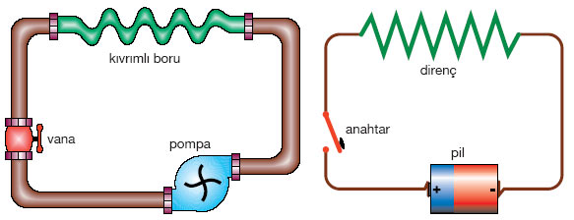
İlk şekildeki sistemde pompa suyu boru içinde dolaştırmak için enerji harcar. Su boru içinden geçerken kıvrımlı borudan da geçer. Kıvrımlı boru suyun geçişini zorlaştırır ve fazla enerji harcanmasına sebep olur. Harcanan bu enerji ısıya dönüşür.
Bu sistem elektrik devresine uyarlanırsa, pompa pil görevindedir, kıvrımlı boru direnç, vana anahtar görevindedir.
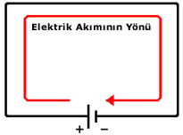

Elektrik akımının yönü, (+) kutuptan (–) kutba doğrudur.

Elektrik akımının ölçülmesi
Elektrik akımının birimi AMPER dir. Kısaca A ile gösterilebilir. Sembolü I dır.
Akımın şiddetini ölçmek için kullanılan düzeneklere AMPERMETRE denir
Ampermetre devreye SERİ bağlanır çünkü direnci önemsiz sayılacak kadar küçüktür.
